扬州市2022年初中毕业、升学统一考试道德与法治试题
说明：
1．本卷共4页，包括选择题（第1至25题）和非选择题（第26至28题）两部分。本卷考试形式为开卷，满分为50分，考试时间为60分钟。考试结束后，请将本卷和答题卡一并交回。
2．答题前，考生务必将本人姓名、准考证号填写在答题卡相应的位置上，同时务必在试卷的装订线内将本人姓名、准考证号、毕业学校填写好，并在试卷第一面的右下角填写好座位号。
3．所有试题都必须在专用“答题卡”上指定的答题区域内作答。选择题用2B铅笔作答，非选择题用0．5毫米黑色水笔作答。在试卷或草稿纸上答题一律无效。
一、单项选择题（下列各题只有一个最符合题意的答案，请将所选答案填涂在答题卡上相应的答题栏内。每小题1分，共25分）
1. 2021年11月，在北京举行并审议通过《中共中央关于党的百年奋斗重大成就和历史经验的决议》的会议是（ ）
A. 中央经济工作会议 B. 中央农村工作会议
C. 中国共产党第十九届中央委员会第五次全体会议 D. 中国共产党第十九届中央委员会第六次全体会议
2. 他是感动中国2021年度人物。他致力于飞机设计研究，是中国自行设计、制造的高空高速歼击机的主要技术负责人之一，也是该机以后改型的总设计师。他是（ ）
A. 杨振宁 B. 顾诵芬 C. 吴天一 D. 彭士禄
3. 两则时事共同主题为（ ）
◇2021年11月，国家科学技术奖励大会在北京召开。这党中央、国务院连续21年举办该大会。 | ◇2021年7月，中共中央办公厅、国务院办公厅印发《关于进一步减轻义务教育阶段学生作业负担和校外培训负担的意见》。

A. 落实科教兴国战略 B. 推进依法治国战略
C. 实施健康中国战略 D. 完善数字中国战略
4. 2021年10月，中共中央、国务院发布《关于完整准确全面贯彻新发展理念做好碳达峰碳中和工作的意见》，明确碳中和目标实现的时间为（ ）
A. 2025年 B. 2030年 C. 2035年 D. 2060年
5. 2021年12月26日，江苏里运河-高邮灌区成功入选2021年度（第八批）（ ）
A. 世界自然遗产名录 B. 世界河道运输遗产名录
C. 世界灌溉工程遗产名录 D. 世界非物质文化遗产名录
6. 作为好友的小杨应（ ）
小杨：你今天一直眉头紧锁，下课发呆，问你也不告诉我发生了什么事，我很担心。
小江：你不要再问了，我不想说。

A. 持续行动，继续追问 B. 尊重对方，给予空间
C. 保持冷静，结束友谊 D. 不辨是非，指责埋怨
7. 13岁的小梅在网上聊天时认识一位网友。她经常和网友讲述自己的生活，畅谈自己的心里话，并对网友越来越好奇。正巧对方发出邀请，想在周末和她见面。你对小梅的建议是（ ）
A. 理性慎重 B. 欣然接受 C. 断然拒绝 D. 顺其自然
8. 在北京冬残奥会上，我国运动员胸怀梦想，顽强拼搏，超越自我，取得了18金20银23铜的优异成绩。这说明绽放生命之花需要（ ）
①拥有健全身体 ②直面人生挫折 ③拒绝贫乏人生 ④掩饰自身缺陷
A. ①② B. ①④ C. ②③ D. ③④
9. 面对疫情，我国采取“动态清零”措施。下侧漫画充分体现了我国坚持（ ）
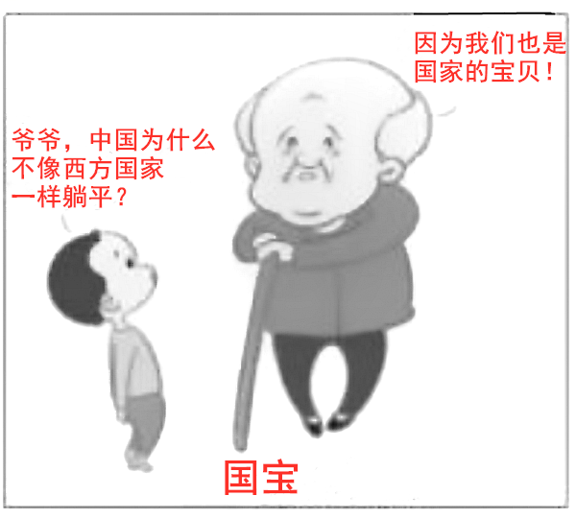
①人民利益至上 ②百姓生命至上 ③经济利益至上 ④发展速度至上
A. ①② B. ①④ C. ②③ D. ③④
10. 老师帮助小维同学调控情绪的方法属于（ ）
小维：老师，我马上参与一场演讲，我感到很紧张。
老师：你试着深呼吸几下。

A. 转移注意 B. 放松训练 C. 合理宣泄 D. 改变认知评价
11. 1938年10月，武汉失守。日本侵略者的铁蹄猖狂地践踏中国大地。在这一背景下，艾青写下了《我爱这土地》（如图）。以下诗词能体现这种情怀的有（ ）
我爱这土地（节选）
假如我是一只鸟
我也应该用嘶哑的喉咙歌唱
这被暴风而所打击土地
……
为什么我的眼里常含泪水
因为我对这土地爱得深沉
①莫愁前路无知己，天下谁人不识君 ②寄意寒星荃不察，我以我血荐轩辕
③锦绣河山收拾好，万民尽作主人翁 ④暖风熏得游人醉，直把杭州作汴州
A. ①② B. ①④ C. ②③ D. ③④
12. 2022年2月6日，女足亚洲杯中国队与韩国队决赛中，中国队在0∶2落后的情况下，全体队员立志为国争光，密切配合，众志成城，连扳三球，终以3∶2取胜。这说明（ ）
A. 个体依赖集体就能获得成功 B. 美好的集体充满关怀和友爱
C. 只有群体才能战胜所有对手 D. 共同愿景引领集体团结一致
13. 2022年是中国共产主义青年团成立100周年。千秋伟业，百年只是序章，广大青少年要不断追求更高的道德境界。这要求我们能够（ ）
A. 自我省察 孤芳自赏 B. 积德行善 取悦他人
C. 特立独行 独善其身 D. 行己有耻 止于至善
14. 针对下列行为，“评议”正确是（ ）
序号 | 行为 | 评议
① | 在旅游景点文物上刻“到此一游” | 要说服教育，不必进行法律处罚
② | 未成年人的犯罪记录要档案封存 | 体现对未成年人的特殊保护
③ | 疫情期间进入商场，配合接受查验健康码 | 树立规则意识，自觉遵守法律法规
④ | 小程同学被高年级男生堵截索要钱物 | 小程同学可以“以暴制暴”

A. ①② B. ①④ C. ②③ D. ③④
15. “我妹在家吭哧吭哧打包抗疫物资时，把自己手机也打包给上海人民了。”这条帖子被上海市民纷纷转发。很快这部手机随物流驾驶员一同“返回”扬州。结合下图告诉我们，关爱他人（ ）
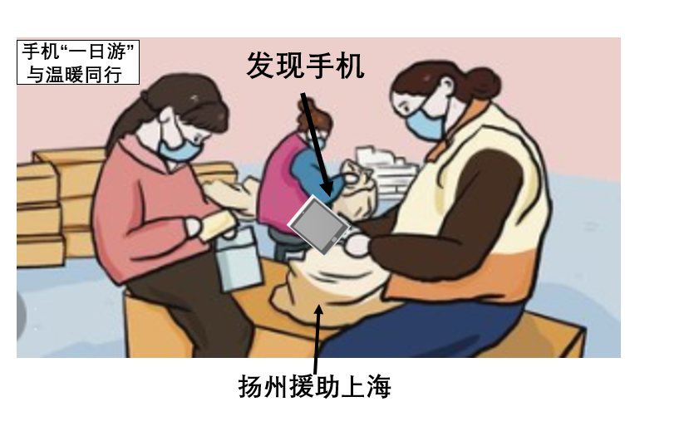
A. 为了有回报 B. 能赢得尊重 C. 只讲求奉献 D. 要亏待自己
16. 2021年11月，第四届中国国际进口博览会首次在网上举办，吸引了海内外近2.6万家企业参展。本届进博会按一年计累计意向成交金额707.2亿美元。这表明网络（ ）
A. 为文化建设搭建新平台 B. 为民主政治拓展新思路
C. 为经济发展注入新活力 D. 为生态建设提供新途径
17. 席卷全球的疫情、频发的极端天气、欧洲大陆重燃战火让全球主要粮仓遭遇重创。民为国基，谷为民命。这启示我们要重视（ ）
A. 粮食安全 B. 军事安全 C. 国土安全 D. 科技安全
18. 钱某与他人开玩笑，将自己呈阴性的核酸检测报告截图修改成阳性并发微信群，引发了恐慌。根据我国治安管理处罚法，钱某被公安机关拘留8天。钱某的行为是（ ）
①一般违法行为 ②民事违法行为 ③刑事违法行为 ④行政违法行为
A. ①② B. ①④ C. ②③ D. ③④
19. 如图最能体现我国宪法（ ）
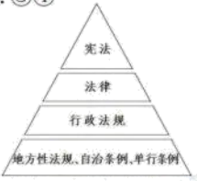
A. 具有最高的法律效力 B. 规定了法律具体内容
C. 规范了权力运行方式 D. 是其他所有法律之和
20. 2022年4月，《中共中央国务院关于加快建设全国统一大市场的意见》明确：“破”要打破地方保护和市场分割的关键堵点：“立”要构建国内大循环为主体、国内国际双循环相互促进的新发展格局。“破立并举”有利于（ ）
①完全由“看不见的手”起作用 ②将发展立足点转移到国际市场
③市场对资源配置起决定性作用 ④政府对市场进行科学宏观调控
A. ①② B. ①④ C. ②③ D. ③④
21. 第十三届全国人民代表大会第五次会议通过关于第十四届全国人大代表名额和选举问题的决定。这是我国最高国家权力机关行使（ ）
A 立法权 B. 决定权 C. 任免权 D. 监督权
22. 新修订的职业教育法明确规定，职业学校学生在升学、就业、职业发展等方面与同层次普通学校学生享有平等机会。这体现了（ ）
A. 同等情况同等对待 B. 不同情况差别对待
C. 特殊情况优先对待 D. 一般情况区别对待
23. 扬州市“最美绣郎”朱军成飞针走线三十五载，被评为非遗传承人。他带领乡亲共同致富，荣获江苏“最美职工”称号。这说明（ ）
①职业有分工，身份有贵贱 ②针头线脑活，并无大出息
③三百六十行，行行出状元 ④弘扬工匠活，走出共富路
A. ①② B. ①④ C. ②③ D. ③④
24. 人类面临着新冠疫情、局部战争、恐怖主义等全球性问题，没有哪个国家能够置身事外，也没有哪个国家可以独善其身。为此，世界各国应该（ ）
①采取共同行动 ②加强综合国力竞争
③承担共同责任 ④以抗疫为时代主题
A. ①② B. ①③ C. ②④ D. ③④
25. 从有关中国和美国对比材料中可见，中国更加注重（ ）
◇今日中国：面对疫情精准施策，全面建成小康社会，构建人类命运共同体，推动人的全面发展。
◇今日美国：新冠肺炎死亡病例激增，枪击事件频发，暴力执法事件不断，人道灾难时有发生。

A. 文化发展多样化 B. 生物保护多样性
C. 尊重和保障人权 D. 国际交往新式化
二、非选择题（共25分。其中26题7分，27题8分，28题10分）
26. 材料一 我国公民参与民主生活，既有完整的制度程序，也有完整的参与实践。
① | 改革开放以来，中国先后进行12次乡级、11次县级人大代表直接选举，选民参选率均保持在90%左右。
② | 人大“开门立法”，政府“开门问策”，通过召开座谈会、听证会、论证会等方式，广泛听取意见。
③ | 公民、法人或者其他组织依法通过各种方式，对各级国家机关及其工作人员履职情况进行监督。
材料二 近年来，扬州市某社区不断打造“好地方、好治理”基层民主治理新名片。
◇围绕“社区党委—网格党支部—楼宇党小组—党员中心户”四级网络，将党的领导融入社区发展、居民服务各项工作中。 | ◇积极创新居民矛盾问题协商解决机制，及时召开居民圆桌协商会议，让群众就近“说事”，商量解决办法。 | ◇聘请多人担任社区商图网格员，宣传宪法等法律法规，巡查商户经营行为，督查疫情防控措施，增强居民尊法守法意识。

（1）材料一分别体现了哪些我国公民行使民主权利的形式？
（2）材料二中的该社区是如何引导居民参与民主生活，打造基层民主治理新名片的？
27. 材料一 《中华人民共和国宪法》第四十二条规定：中华人民共和国公民有劳动的权利和义务。国家通过各种途径，创造劳动就业条件，加强劳动保护，改善劳动条件，并在发展生产的基础上，提高劳动报酬和福利待遇。劳动是一切有劳动能力的公民的光荣职责。
材料二 “童孙未解供耕织，也傍桑阴学种瓜。”这是我国古代重视儿童劳动教育的生动写照。教育部颁布的《义务教育劳动课程标准（2022年版）》对义务段学生劳动教育的目标、内容、措施、评价等作了明确规定。这有利于克服当前部分学生中存在的不会劳动、不愿劳动、不尊重劳动、不珍惜劳动成果等问题，引领并促进学生德智体美劳全面发展。劳动课新课标设置的三个板块和十个任务群
板块 | 任务群
日常生活劳动 | 清洁与卫生、整理与收纳、烹任与营养、家用器具使用与维护
生产劳动 | 农业生产劳动、传统工艺制作、工业生产劳动、新技术体验与应用
服务性劳动 | 现代服务业劳动、公益劳动与志愿服务

（1）结合材料一，从权利与义务关系的角度说明，公民应怎样正确对待劳动权利和劳动义务。
（2）针对材料二，有人提出：这样的劳动教育能起到立“德”增“智”的效果。请对此观点加以评析。
28. 某校九年级（1）班学生结合“青春梦想”的话题开展探究活动，请你参与其中。
【追梦前航】自古以来，嫦娥奔月、女娲补天、夸父逐日等神话故事在我国盛传不衰。中国航天人在共产党领导下，不断弘扬民族精神和时代精神，凝聚集体智慧，自力更生，艰苦奋斗，从“嫦娥”问月，到“北斗”指路、“天宫”揽胜、“天问”探火、“羲和”追日，再到“神舟”系列邀游苍穹……一次次追梦、一步步前进，不断把飞天神话变为现实。
（1）请结合材料说明，中国航天人是怎样做到把飞天神话不断变为现实的。
【圆梦续航】2022年6月5日，神舟十四号成功发射。“十年磨一剑”，成功没有捷径。陈冬、刘洋、蔡旭哲三名航天员通过上百门科目考验，每门几乎都是生理和心理极限的挑战。他们不断加强针对性和适应性训练，增强生命的韧性，持之以恒地从身体、心理、知识、技能各方面做了最充分地准备，出色地完成了祖国的挑选。
（2）请结合航天员成长经历回答，青少年为什么要增强生命的韧性。
【筑梦引航】于最高处“授课”，于最深处“引梦”。“太空教师”——神舟十三号航天员翟志刚、王亚平、叶光富两次为青少年带来精彩的太空科普课。他们演示了多项实验，讲解了实验背后的科学原理，让学生从天地差异中感知宇宙的奥秘，体验探索的乐趣，激发不断追寻奉献祖国的“科学梦”“航天梦”。
（3）请以“梦想引领成长”为题，向广大青少年提出倡议，并列出倡议要点。

